МИНИСТЕРСТВО ПРОСВЕЩЕНИЯ И ВОСПИТАНИЯ УЛЬЯНОВСКОЙ ОБЛАСТИ
Областное государственное бюджетное профессиональное
образовательное учреждение
«Димитровградский технико-экономический колледж»

РАБОЧАЯ ПРОГРАММА
ПРОИЗВОДСТВЕННОЙ ПРАКТИКИ

профессионального модуля ПМ.05 Организация работы структурного подразделения

Специальность 19.02.07 Технология молока и молочных продуктов
(код, наименование)

Димитровград 20___
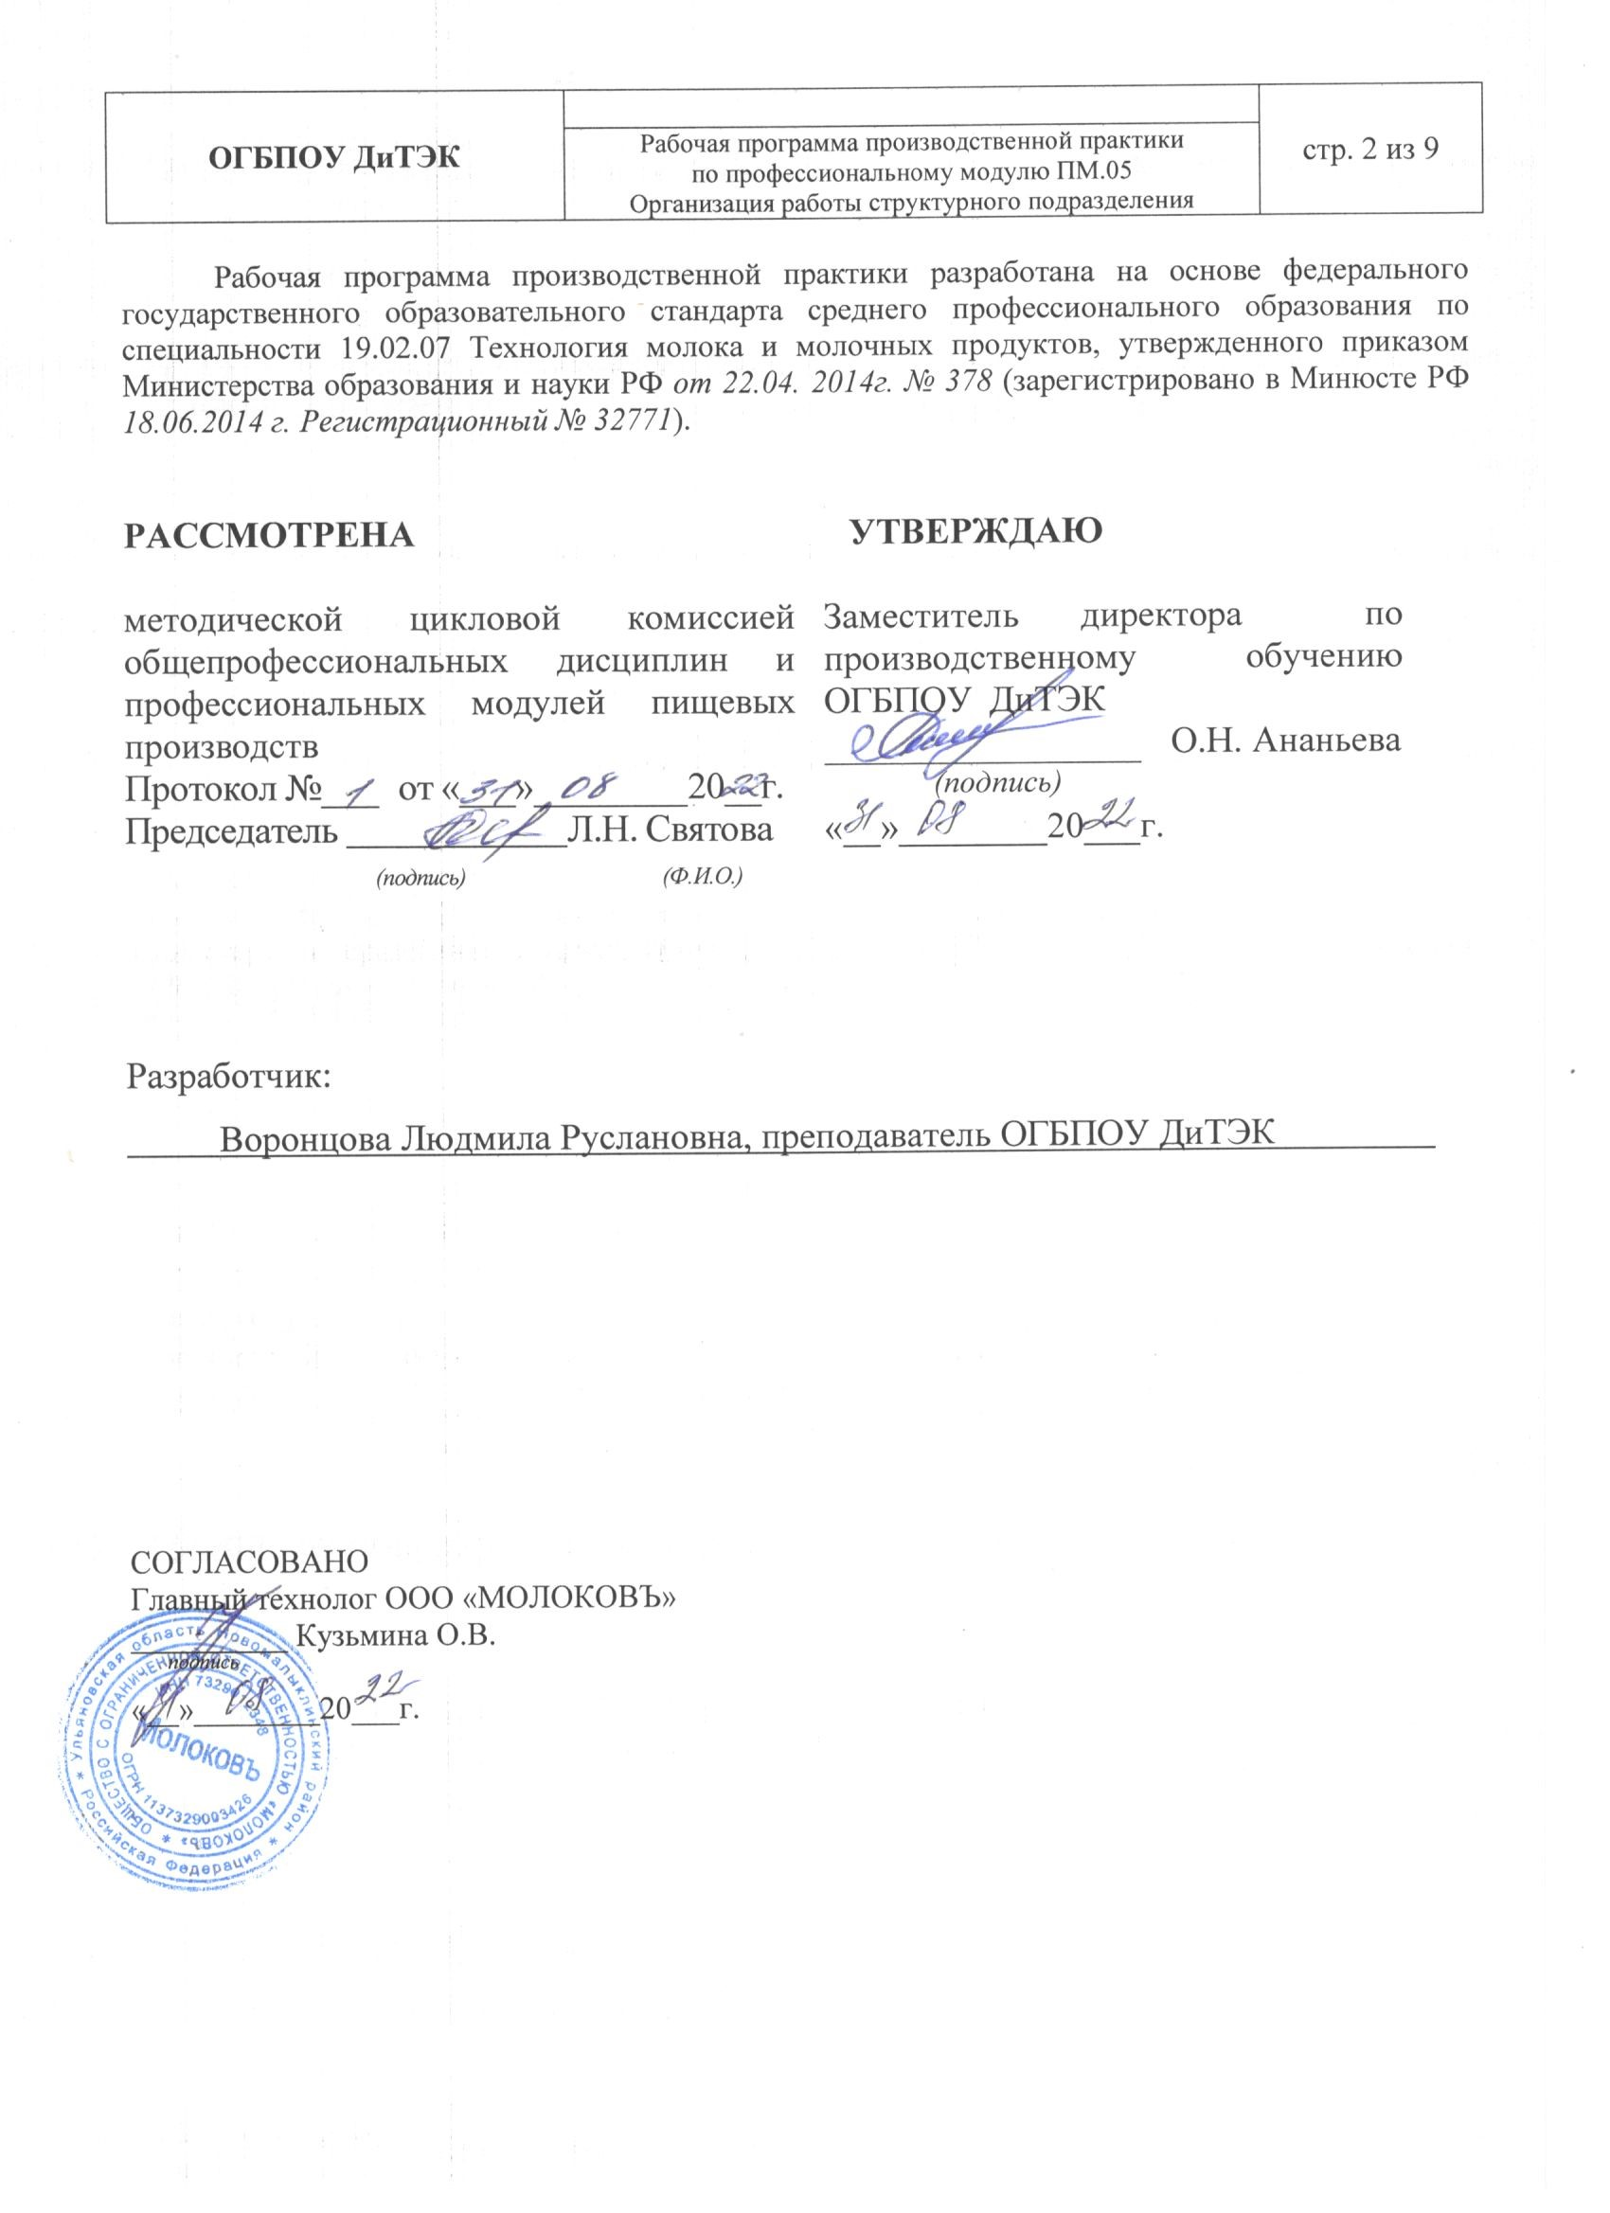

I ПАСПОРТ ПРОГРАММЫ ПРОИЗВОДСТВЕННОЙ ПРАКТИКИ

  - Область применения программы
Рабочая программа производственной практики является частью основной образовательной программы среднего профессионального образования - программы подготовки специалистов среднего звена, разработанной в соответствии с ФГОС СПО по специальности 19.02.07 Технология молока и молочных продуктов в части освоения квалификации: техник-технолог и вида профессиональной деятельности: ВД Организация работы структурного подразделения и проводится в форме практической подготовки

  - Цели и задачи производственной практики – требования к результатам освоения практики:
Наименование ПМ | Наименование результата практики
ПМ.05 Организация работы структурного подразделения | Студент должен иметь практический опыт:  - планирования работы структурного подразделения;  - оценки эффективности деятельности структурного подразделения организации;  - принятия управленческих решений  Содержание производственной практики направлено на формирование элементов следующих компетенций и личностных результатов:  ПК 5.1 Участвовать в планировании основных показателей производства,  ПК 5.2 Планировать выполнение работ исполнителями;  ПК 5.3 Организовывать работу трудового коллектива;  ПК 5.4 Контролировать ход и оценивать результаты выполнения работ исполнителями;  ПК 5.5 Вести утвержденную учетно-отчетную документацию.  ОК 1 Понимать сущность и социальную значимость своей будущей профессии, проявлять к ней устойчивый интерес,  ОК 2 Организовывать собственную деятельность, выбирать типовые методы и способы выполнения профессиональных задач, оценивать их эффективность и качество;  ОК 3 Принимать решения в стандартных и нестандартных ситуациях и нести за них ответственность;  ОК 4 Осуществлять поиск и использование информации, необходимой для эффективного выполнения профессиональных задач, профессионального и личностного развития;  ОК 5 Использовать информационно-коммуникационные технологии в профессиональной деятельности;  ОК 6 Работать в коллективе и в команде, эффективно общаться с коллегами, руководством, потребителями;  ОК 7 Брать на себя ответственность за работу членов команды (подчиненных), результат выполнения заданий; ОК 8 Самостоятельно определять задачи профессионального и личностного развития, заниматься самообразованием, осознанно планировать повышение квалификации;  ОК 9 Ориентироваться в условиях частой смены технологий в профессиональной деятельности.  ЛР 13 Готовый соответствовать ожиданиям работодателей: активный, проектно-мыслящий, эффективно взаимодействующий и сотрудничающий с коллективом, осознанно выполняющий профессиональные требования, ответственный, пунктуальный, дисциплинированный, трудолюбивый, критически мыслящий, демонстрирующий профессиональную жизнестойкость.  ЛР 14 Оценивающий возможные ограничители свободы своего профессионального выбора, предопределенные психофизиологическими особенностями или состоянием здоровья, мотивированный к сохранению здоровья в процессе профессиональной деятельности.  ЛР 15 Готовый к профессиональной конкуренции и конструктивной реакции на критику.  ЛР 16 Ориентирующийся в изменяющемся рынке труда, гибко реагирующий на появление новых форм трудовой деятельности, готовый к их освоению, избегающий безработицы, мотивированный к освоению функционально близких видов профессиональной деятельности, имеющих общие объекты (условия, цели) труда, либо иные схожие характеристики.  ЛР 17 Содействующий поддержанию престижа своей профессии, отрасли и образовательной организации.  ЛР 18 Принимающий цели и задачи научно-технологического, экономического, информационного и социокультурного развития России, готовый работать на их достижение.  ЛР 19 Управляющий собственным профессиональным развитием, рефлексивно оценивающий собственный жизненный опыт, критерии личной успешности, признающий ценность непрерывного образования,  ЛР 20 Способный генерировать новые идеи для решения задач цифровой экономики, перестраивать сложившиеся способы решения задач, выдвигать альтернативные варианты действий с целью выработки новых оптимальных алгоритмов; позиционирующий себя в сети как результативный и привлекательный участник трудовых отношений.  ЛР 21 Самостоятельный и ответственный в принятии решений во всех сферах своей деятельности, готовый к исполнению разнообразных социальных ролей, востребованных бизнесом, обществом и государством  ЛР 32 Способный к сотрудничеству в разных социальных ситуациях  ЛР 33 Способный ориентироваться в технико-экономических показателях в отрасли  ЛР 34 Способность продуктивно общаться и взаимодействовать в процессе совместной деятельности, учитывать позиции других участников деятельности, конструктивно разрешать конфликты  ЛР 35 Способность самостоятельно определять цели деятельности и составлять планы деятельности; самостоятельно осуществлять, контролировать и корректировать деятельность; использовать все возможные ресурсы для достижения поставленных целей и реализации планов деятельности; выбирать успешные стратегии в различных ситуациях  ЛР 36 Владение начальными навыками адаптации в динамично изменяющемся и развивающемся мире  ЛР 37 Способный к самостоятельной информационно-познавательной деятельности, включая умение ориентироваться в различных источниках информации, критически оценивать и интерпретировать информацию, получаемую из различных источников  ЛР 38 Способный к самообразованию, на протяжении всей жизни; сознательное отношение к непрерывному образованию как условию успешной профессиональной и общественной деятельности

1.3 Количество часов на освоение производственной практики:
- в рамках освоения ПМ.05 Организация работы структурного подразделения - 36 часов

- ТЕМАТИЧЕСКИЙ ПЛАН И СОДЕРЖАНИЕ
ПРОИЗВОДСТВЕННОЙ ПРАКТИКИ
Наименование ПМ и видов работ ПП | ПК | Наименование темы производственной практики | Содержание темы | Объем часов
ПМ.05 Организация работы структурного подразделения |  |  |  | 36
1. Виды работ  Участие в планировании основных показателей производства | ПК 5.1 Участвовать в планировании основных показателей производства | Тема 5.1 Планирование основных показателей производства | Инструктаж по технике безопасности при работе в лаборатории | 2
 |  | Тема 5.1 Планирование основных показателей производства | Распределение сырья на предприятии с учетом составленной схемы распределения | 4
2. Виды работ  Планирование выполнения работ исполнителями | ПК 5.2 Планировать выполнение работ исполнителями | Тема 5.2 Планирование выполнения работ исполнителями | Заполнение табеля учета рабочего времени | 6
3. Виды работ  Организация работы трудового коллектива | ПК 5.3 Организовывать работу трудового коллектива | Тема 5.3 Организация работы трудового коллектива | Планирование работы структурного подразделения организации | 6
4. Виды работ  Контроль хода и оценка результатов выполнения работ исполнителями | ПК 5.4 Контролировать ход и оценивать результаты выполнения работ исполнителями | Тема 5.4 Контроль хода и оценка результатов выполнения работ исполнителями | Оценка эффективности структурного подразделения организации | 6
5. Виды работ  Ведение утвержденной учетно-отчетной документации | ПК 5.5 Вести утвержденную учетно-отчетную документацию | Тема 05.5 Ведение утвержденной учетно-отчетной документации | Принятие управленческих решений | 12
ИТОГО |  |  |  | 36

III. УСЛОВИЯ РЕАЛИЗАЦИИ ПРОИЗВОДСТВЕННОЙ ПРАКТИКИ
3.1. Требования к материально-техническому обеспечению
Производственная практика профессионального модуля ПМ.05 должна проводиться в организациях, направление деятельности которых соответствует профилю подготовки студентов, то есть, на молокоперерабатывающих предприятиях.
Характеристика рабочих мест: на предприятиях, где планируется осуществлять прохождение учебной практики студентами, на рабочих местах должны быть следующие нормативные документации в действующем исполнении:
- правила безопасной эксплуатации технологического оборудования
- правила внутреннего трудового распорядка
- правила организации труда на рабочем месте
- действующие санитарные нормы и правила
- инструкция по технике безопасности
- требования к специальным знаниям рабочего
3.2. Информационное обеспечение обучения:
Основные источники:
- Мазилкина, Е. И. Менеджмент: учебное пособие / Е.И. Мазилкина. — Москва: ИНФРА-М, 2020. — 197 с. — (Среднее профессиональное образование). — DOI 10.12737/23638. - ISBN 978-5-16-105493-2. - Текст: электронный
Дополнительные источники:
- Волков О.И., Скляренко В.К. Экономика предприятия: Курс лекций. - М.: ИНФРА – М, 2010. – 280с. – (Высшее образование)
- Магомедов М.Д., Заздравных А.В.Экономика отраслей пищевых производств: Учебное пособие. – 2-е изд. – М.: Издательско-торговая корпорация «Дашков и К^{о}», 2007. – 282 с.
- Казначевская К.Б. Менеджмент: Учебник / Г.Б. Казначевская. – изд. 7-е. – Ростов н/Д: Феникс, 2007. – 346 с. – (СПО).
- И.А. Дубровин, А.Р. Есина, И.П. Стуканова. Экономика и организация производства. Учебное пособие / Под общей ред. Проф. И.А. Дубровина. – М.: Издательско-торговая корпорация «Дашков и К^{о}», 2007. – 202 с.
- Скляренко В.К., Прудников В.М. Экономика предприятия: Учебник. – М.: ИНФРА-М, 2009. – 528 с. – (Высшее образование).
- Зайцев Н.Л. Экономика промышленного предприятия: Учебник. – 4-е изд., перераб. и доп. – М.: ИНФРА-М, 2002. – 384 с. – (серия «Высшее образование»)
3.3. Общие требования к организации производственной практики
Производственная практика по профессиональному модулю ПМ.05 должна проводиться в организациях, направление деятельности которых соответствует профилю подготовки студентов, то есть, на молокоперерабатывающих предприятиях.
Условия проведения занятий на производстве максимально приближены к условиям их будущей профессиональной деятельности. Производственная практика проводится на основе договоров, заключаемых между образовательным учреждением и молокоперерабатывающими предприятиями. Сроки проведения практики устанавливаются образовательным учреждением. Учебное заведение согласовывает программу практики с организациями, предоставляющие рабочие места практикантам. Молокоперерабатывающее предприятие участвует в организации и оценке результатов освоения профессиональных компетенций, полученных в период прохождения практики. Организации, участвующие в проведении практики, предоставляют рабочие места практикантам, назначают руководителей практики от предприятия, определяют наставников, а также обеспечивают безопасные условия прохождения практики студентами, отвечающие санитарным правилам и требованиям охраны труда

IV. КОНТРОЛЬ И ОЦЕНКА РЕЗУЛЬТАТОВ
ОСВОЕНИЯ ПРОИЗВОДСТВЕННОЙ ПРАКТИКИ

Контроль и оценка результатов освоения программы производственной практики осуществляется руководителем практики от организации в процессе проведения практики на предприятии, а также руководителем практики от образовательной организации по результату заполнения дневника-отчета по практике
Результаты обучения | Показатели сформированности результатов практики | Формы и методы контроля  и оценки результатов обучения
ПМ.05 Организация работы структурного подразделения
ПК 5.1 Участвовать в планировании основных показателей производства | - демонстрация знаний по вопросу планирования основных показателей производства,  - точность, последовательность и грамотность проведения расчёта экономических показателей;  - обоснованность учёта статей затрат на производство продукции;  - показ умения проведения расчётов основных показателей производства | Экспертная оценка наблюдения за процессом деятельности в период ПП  Экспертная оценка качества выполненной работы  Экспертная оценка продукта деятельности
ПК 5.2 Планировать выполнение работ исполнителями | - изложение функций и задач руководителя,  - демонстрация знаний по управленческому воздействию на подчинённых;  - обоснованность выбора метода управления конфликтными ситуациями | Экспертная оценка наблюдения за процессом деятельности в период ПП  Экспертная оценка качества выполненной работы  Экспертная оценка продукта деятельности
ПК 5.3 Организовывать работу трудового коллектива | - грамотное, последовательное изложение роли руководителя в создании работоспособного коллектива,  - обоснованность выбора стиля руководства | Экспертная оценка наблюдения за процессом деятельности в период ПП  Экспертная оценка качества выполненной работы  Экспертная оценка продукта деятельности
ПК 5.4 Контролировать ход и оценивать результаты выполнения работ исполнителями | - изложение методики организации оплаты труда,  - грамотность расчёта основного производства;  - умение проведения удержаний из заработной платы и определение суммы выдачи на руки | Экспертная оценка наблюдения за процессом деятельности в период ПП  Экспертная оценка качества выполненной работы  Экспертная оценка продукта деятельности
ПК 5.5 Вести утвержденную учетно-отчетную документацию | - демонстрация навыков ведения документации,  - точность и грамотность заполнения документации;  - изложение материала по сущности, компонентам рабочего времени | Экспертная оценка наблюдения за процессом деятельности в период ПП  Экспертная оценка качества выполненной работы  Экспертная оценка продукта деятельности

